Matriz de indicadores
Comité de Rendición de Cuentas al ciudadano (CRCC)
Ministerio de Industria y Comercio (MIC)

- Procesos Internos

Hitos Principales | Indicadores | Medios de Verificación
Actividades preparatorias para la conformación del Comité de Rendición de Cuentas | Número de Reuniones del Comité de Rendición de Cuentas al Ciudadano del MIC. | https://www.mic.gov.py/rendicion-de-cuentas-al-ciudadano-2/  Actas del CRCC  https://www.mic.gov.py/wp-content/uploads/2023/11/188.2021-RESOLUCION-CONFORMACION-DEL-COMITE-DE-RENDICION.pdf
Conformación del Comité de Rendición de Cuentas | Número de dependencias que integran el CRCC  10 (diez) dependencias integran el Comité de Rendición de Cuentas al Ciudadano del Ministerio de Industria y Comercio (MIC):  Coordinación General de la Unidad de Transparencia y Anticorrupción.  Subsecretaría de Estado de Industria.  Subsecretaría de Estado de Comercio y Servicios.  Viceministerio de MIPYMES.  Red de Inversiones y Exportaciones - REDIEX.  Dirección General de Gabinete del Ministro.  Dirección General de Administración y Finanzas.  Dirección General de Asuntos Legales.  Secretaría General.  Dirección General de Auditoría Interna. | https://www.mic.gov.py/rendicion-de-cuentas-al-ciudadano-2/  https://www.mic.gov.py/wp-content/uploads/2023/11/188.2021-RESOLUCION-CONFORMACION-DEL-COMITE-DE-RENDICION.pdf
Nombramiento de Unidad Responsable de Coordinación (Unidad de Transparencia y Anticorrupción) y técnicos designados. | Nombre del funcionario de la Unidad encargado y de los técnicos.  Coordinación General de la UTA-MIC: Abg. Mónica Moreno.  Representantes técnicos del CRCC, bajo Coordinación de la UTA-MIC de:  -Subsecretaría de Estado de Industria.  -Subsecretaría de Estado de Comercio y Servicios. -Viceministerio de MIPYMES.  -Red de Inversiones y Exportaciones - REDIEX.  -Dirección General de Gabinete Técnico.  -Dirección General de Administración y Finanzas.  -Dirección General de Asuntos Legales.  -Secretaría General.  -Dirección General de Auditoría Interna.  -Coordinación General MECIP. | https://www.mic.gov.py/rendicion-de-cuentas-al-ciudadano-2/  https://www.mic.gov.py/wp-content/uploads/2023/11/Res.-298.2023-autenticada-TECNICOS-RENDICION-DE-CUENTAS-2023.pdf  Resolución N°1268 del 05 de octubre de 2023, por la cual se designa COORDINADORA GENERAL INTERINA DE LA UNIDAD DE TRANSPARENCIA Y ANTICORRUPCIÓN del MINISTERIO DE INDUSTRIA Y COMERCIO.  Correo electrónico: martin.mareco@mic.gov.py  (Secretaría General MIC)
Definición de Metas, Objetivos de la Rendición de Cuentas | Número de objetivos y metas definidos y socializados  Objetivos: Orientar las acciones las acciones que propicien, promuevan y garanticen los mecanismos adecuados para rendición de cuentas y la participación ciudadana, permitiendo el diálogo y la información conjugada a favor del involucramiento ciudadano en los procesos desarrollados por el Ministerio de Industria y Comercio.  Objetivos específicos:  Rendir cuentas y generar espacios de participación ciudadana.  Contribuir a la consolidación e institucionalización de un proceso permanente e innovador de gestión de recursos públicos de la manera mas transparente y efectiva posible, capaz de responder a las expectativas y obtener la confianza de la ciudadanía.  Comunicar a la ciudadanía cual es la información que la institución difunde a través de los diferentes medios de comunicación interna y externa, el cumplimiento de los principios de transparencia, promoviendo una activa participación ciudadana.  Divulgar a grupos de interés las estrategias de difusión que el MIC utiliza, así como los medios o mecanismos, espacios y canales disponibles para el acceso a la información pública de la institución.  Dar a conocer la estrategia formulada por la institución para promover la participación de la ciudadanía y de los grupos de interés. | https://www.mic.gov.py/rendicion-de-cuentas-al-ciudadano-2/  Acta N° 1/2023 del Comité de Rendición de Cuentas al Ciudadano del MIC y Resolución N° 300/2023  https://www.mic.gov.py/wp-content/uploads/2023/11/Res.-MIC-PLAN-DE-RENDICION-DE-CUENTAS-A-LA-CIUDADANIA-2023.pdf
Identificación de las áreas misionales y programáticas priorizadas para la rendición de cuentas | Número de áreas priorizadas (técnica, política, demanda social)  Las áreas misionales del MIC y/o procesos priorizados para la Rendición de Cuentas a la ciudadanía son:  - Subsecretaría de Estado de Comercio y Servicios.  -Subsecretaría de Estado de Industria.  -Viceministerio de MIPYMES  -Red de Inversiones y Exportaciones -REDIEX. | https://www.mic.gov.py/mic/nosotros/  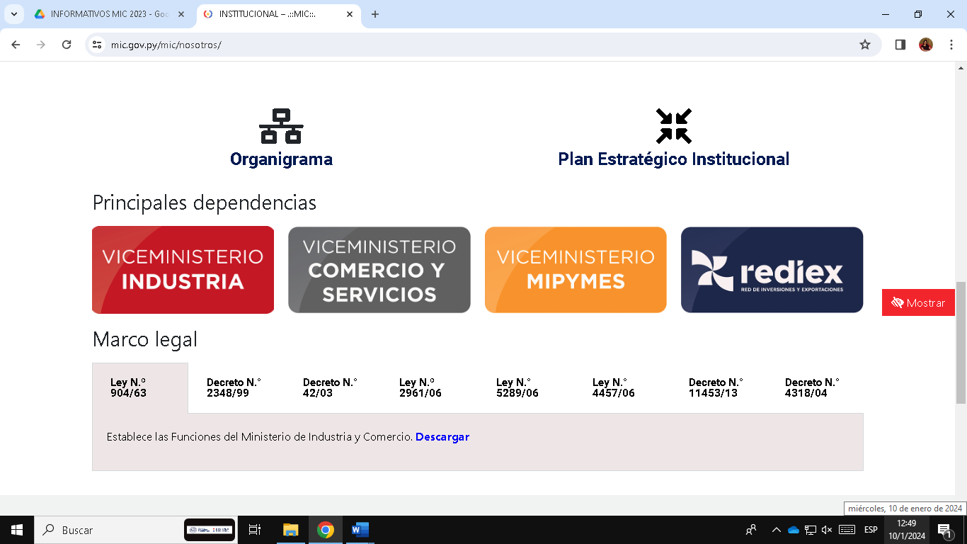  https://www.mic.gov.py/rendicion-de-cuentas-al-ciudadano-2/  Resolución ministerial N° 300/2023.  https://www.mic.gov.py/wp-content/uploads/2023/11/Res.-MIC-PLAN-DE-RENDICION-DE-CUENTAS-A-LA-CIUDADANIA-2023.pdf
Identificación y caracterización de públicos meta para la rendición de cuentas | Número y/o nombre de cada uno de los públicos meta  El MIC reconoce como grupos de interés y público meta a la ciudadanía en general, los industriales, comerciantes, exportadores, importadores, prestadores de servicios, las MIPYMES y organismos nacionales e internacionales. | Resolución ministerial N° 300/2023  https://www.mic.gov.py/wp-content/uploads/2023/11/Res.-MIC-PLAN-DE-RENDICION-DE-CUENTAS-A-LA-CIUDADANIA-2023.pdf
Establecimiento del cronograma para el proceso de rendición de cuentas | Cronograma socializado a través de los mecanismos internos.  Plan de Rendición de Cuentas y su cronograma socializado a través de la página web del MIC: TRANSPARENCIA- RENDICIÓN DE CUENTAS AL CIUDADANO | https://www.mic.gov.py/  https://www.mic.gov.py/rendicion-de-cuentas-al-ciudadano-2/  https://www.mic.gov.py/wp-content/uploads/2023/11/Res.-MIC-PLAN-DE-RENDICION-DE-CUENTAS-A-LA-CIUDADANIA-2023.pdf

B. Procesos Externos: diálogos y audiencias preliminares

Hitos Principales | Indicador | Métodos de Verificación
Identificación y caracterización del  público objetivo para las consultas | Número y características del público objetivo determinado.  El MIC reconoce como público objetivo a la ciudadanía e interesados en general, instituciones públicas o privadas, sectores: industriales, comerciales, prestadores de servicios, exportadores, importadores, MIPYMES, organismos nacionales e internacionales. | https://www.mic.gov.py/  https://www.mic.gov.py/rendicion-de-cuentas-al-ciudadano-2/  https://www.mic.gov.py/subsecretaria-de-estado-de-industria/  https://www.mic.gov.py/subsecretaria-de-estado-de-comercio-y-servicios/  https://www.mipymes.gov.py/  https://www.rediex.gov.py/  https://www.mic.gov.py/maquila/  https://www.acraiz.gov.py/  https://www.acraiz.gov.py/html/preguntFrec.html  http://www.vue.org.py/  http://www.suace.gov.py/  http://www.suace.gov.py/index.php/preguntas-frecuentes/  http://www.suace.gov.py/wp-content/uploads/2023/02/EAS-PREGUNTAS-FRECUENTES-3.pdf
Establecimiento de las modalidades de participación | Cantidad de mesas de dialogo, grupos focales, foros, audiencias, actos/actividades públicas programados para rendición de cuentas intermedias.  Se encuentran a disposición de todos los interesados y ciudadanía en general en la página web oficial del Ministerio de Industria y Comercio (MIC) como noticias destacadas y en redes sociales institucionales con permanente actualización, así como en los informes del CRCC | https://www.mic.gov.py/  https://www.mic.gov.py/noticias/  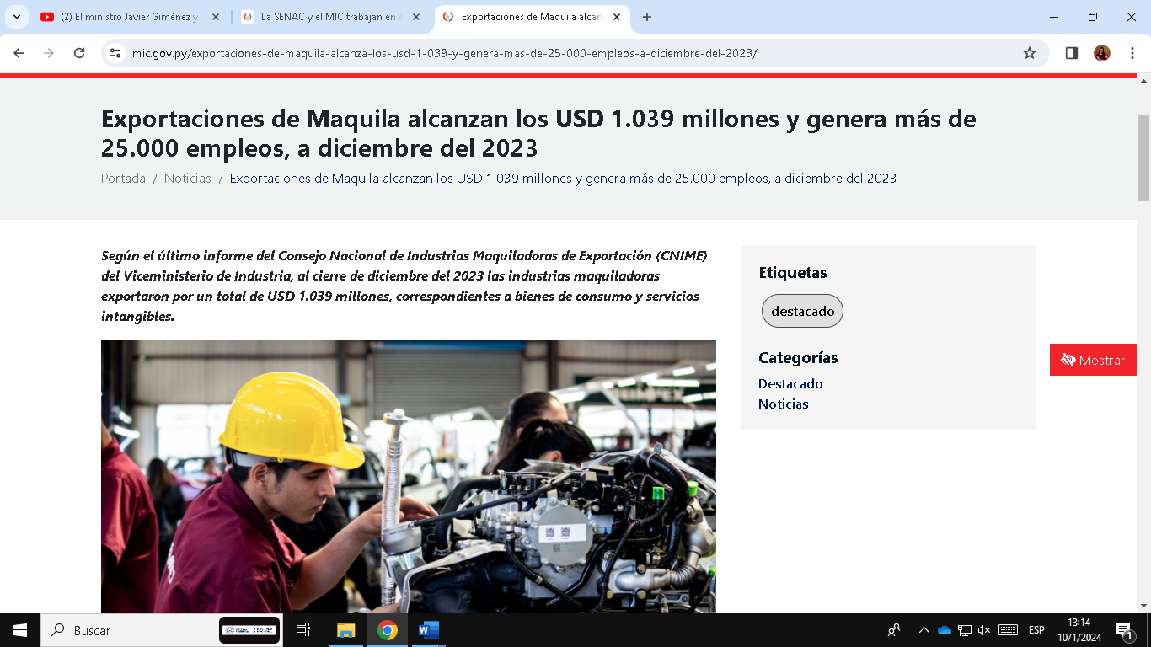  https://www.mic.gov.py/exportaciones-de-maquila-alcanza-los-usd-1-039-y-genera-mas-de-25-000-empleos-a-diciembre-del-2023/  https://www.mic.gov.py/rendicion-de-cuentas-al-ciudadano-2/  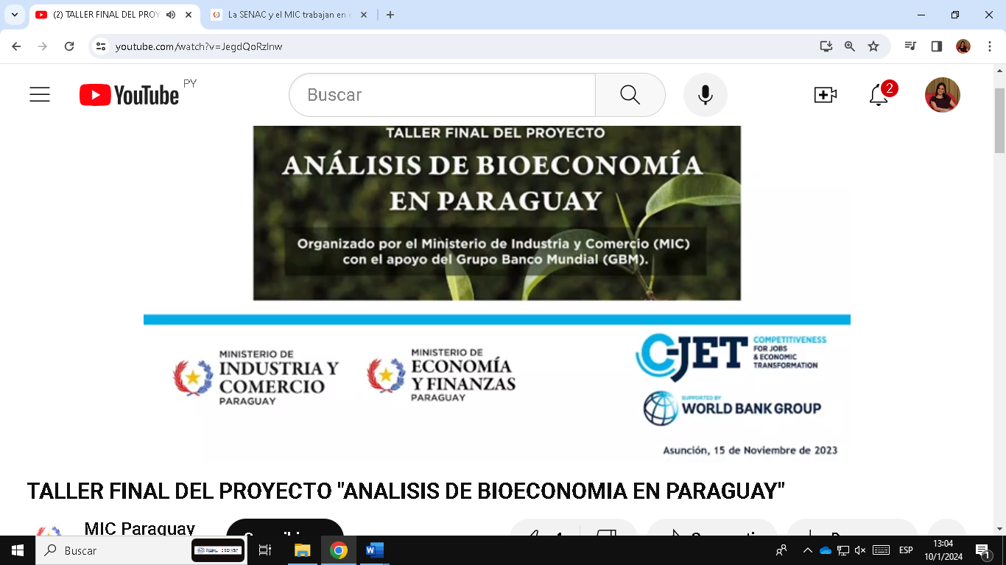  https://www.youtube.com/watch?v=JegdQoRzlnw  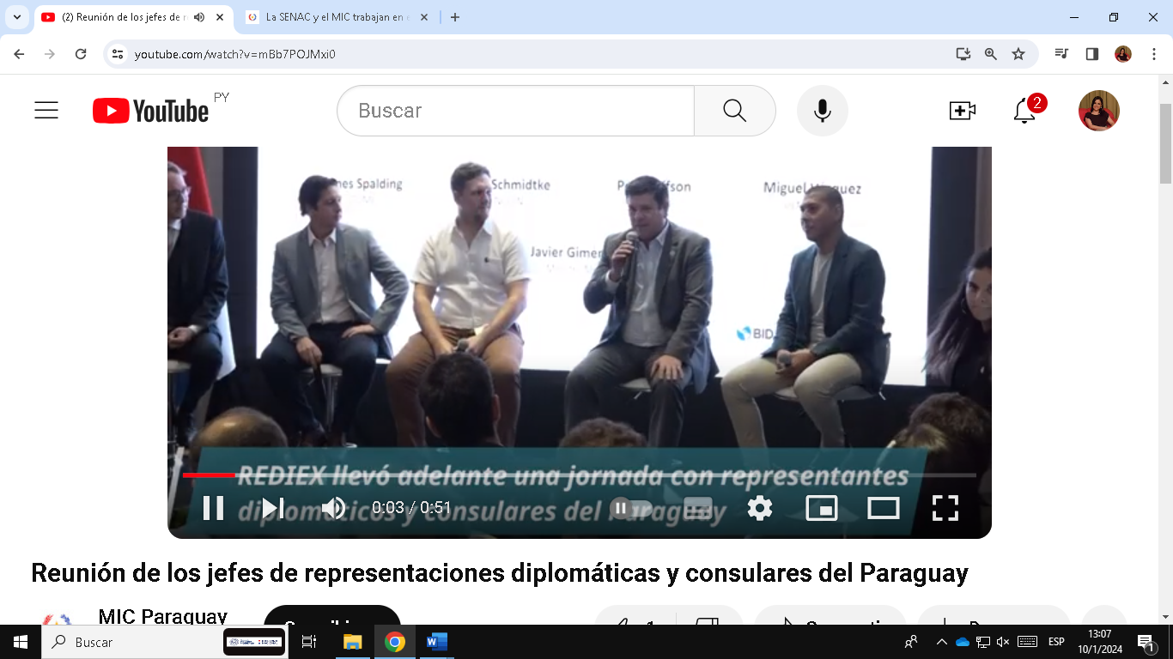  https://www.youtube.com/watch?v=mBb7POJMxi0  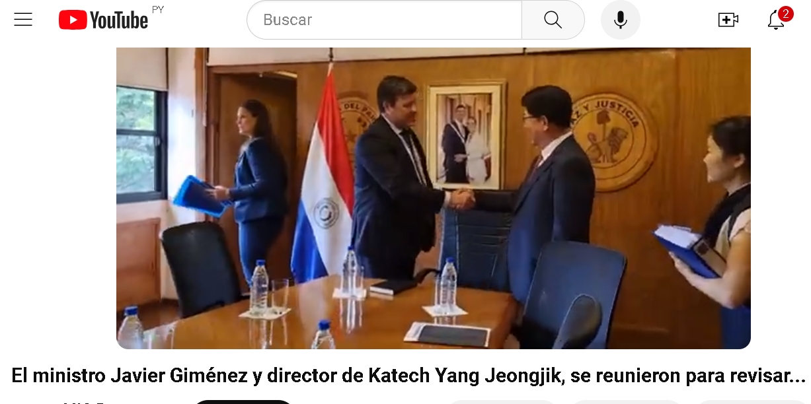
Mesas de diálogo | Número de mesas de dialogo realizadas. | https://www.mic.gov.py/rendicion-de-cuentas-al-ciudadano-2/  N/A conforme al cronograma, se han realizado publicaciones sobre los procesos internos y externos para conocimiento de la ciudadanía relacionado a la Rendición de Cuentas
Espacios internos de participación ciudadana | Número de espacios de participación cuantificados.  Formulario de contacto, correo electrónico de consultas  Reclamos  Denuncias  Solicitud de información pública.  Rendición de Cuentas a la ciudadanía.  Atención presencial.  Atención telefónica.  Atención por correo electrónico.  Página web  Redes Sociales | https://www.mic.gov.py/contacto/  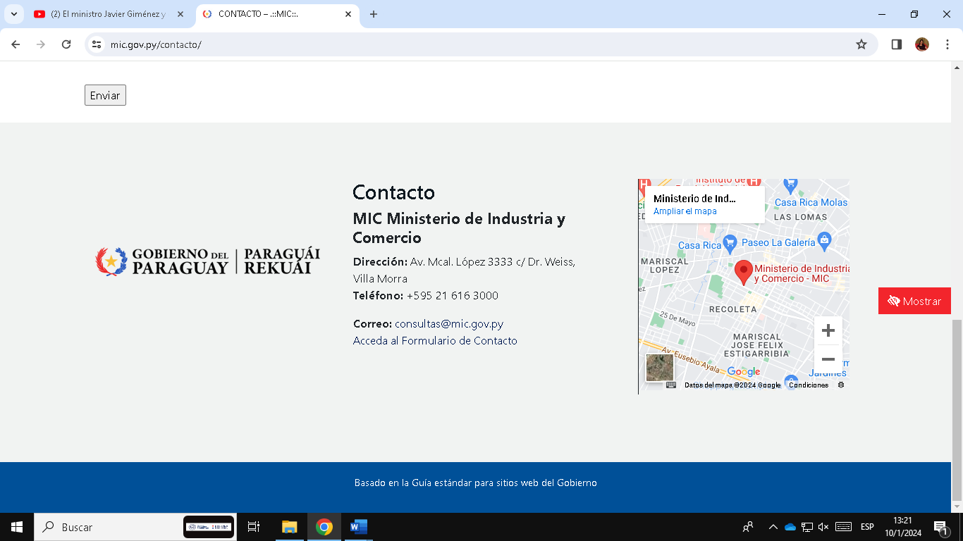  https://www.mic.gov.py/ley-n-5-189/  https://www.mic.gov.py/ley-n-5-282/  https://www.mic.gov.py/unidad-de-transparencia-y-la-anticorrupcion/  https://www.mic.gov.py/combustible-2/  https://informacionpublica.paraguay.gov.py/portal  https://www.mic.gov.py/rendicion-de-cuentas-al-ciudadano-2/  https://www.acraiz.gov.py/html/contact.html  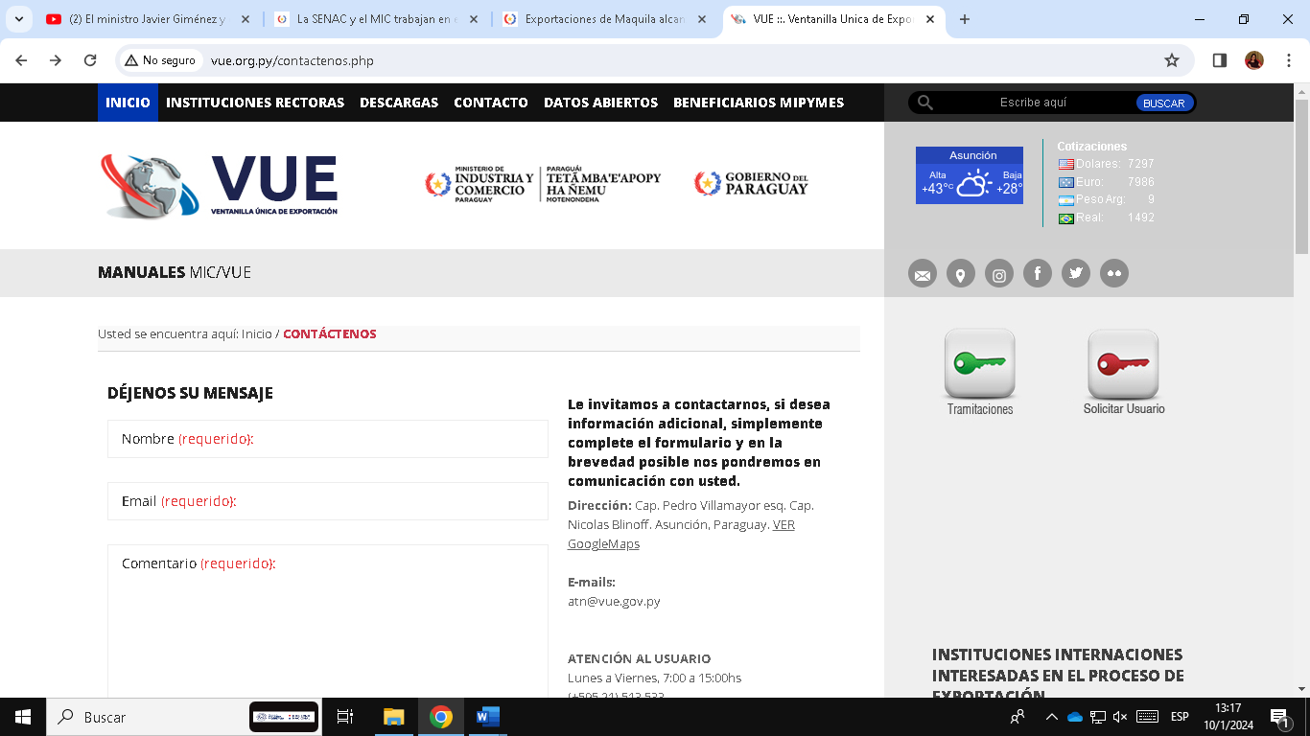  http://www.vue.org.py/contactenos.php  http://www.suace.gov.py/  https://www.facebook.com/micparaguay  https://www.instagram.com/micparaguay  Twitter: @micparaguay  YouTube: MIC Paraguay  https://www.youtube.com/@PrensaMIC
Realización de grupos focales | Número de grupos focales realizados | N/A
Realización de foros | Número de foros realizados | N/A
Realización de audiencias publicas | Cantidad de audiencias públicas realizadas | N/A
Presentaciones en actos/actividades privadas | Cantidad de presentaciones según iinforme del CRCC con sus evidencias (en formato abierto y editable) publicados en la página web institucional correspondiente al ejercicio fiscal 2023 | https://www.mic.gov.py/noticias/  https://www.lanacion.com.py/negocios_edicion_impresa/2023/05/25/destacaran-al-sector-logistico-en-una-feria/  https://www.mic.gov.py/rendicion-de-cuentas-al-ciudadano-2/
Presentaciones en medios de comunicación | Cantidad de presentaciones.  En 2023, la Dirección de Comunicación Social del MIC procesó 593 materiales periodísticos.  (Cabe resaltar que en diciembre de 2023 se realizó la implementación de la nueva página web ocasionando la pérdida total de los enlaces de la antigua página que contenía la mayoría de los materiales), se adjunta planilla de registro de publicaciones por fecha. | Página web oficial del MIC www.mic.gov.py  https://docs.google.com/spreadsheets/d/1Xa4w-trSmBdKttA6l0lJCB27LV6yHKrQOpceyPD7GLc/edit?usp=sharing
Presencia en medios de comunicación | Cantidad de apariciones en medio de comunicación.  Desde la asunción del nuevo gobierno, se notó un incremento en las noticias positivas relacionadas al MIC y sus autoridades, principalmente en medios escritos impresos y digitales abocados al rubro economía como 5 días, MarketData y Foco. | https://marketdata.com.py/noticias/anuncian-septima-edicion-del-cyberday-para-apoyar-comercio-electronico-en-paraguay-120956/  https://marketdata.com.py/laboratorio/entrevistas/estamos-totalmente-abanderados-con-diversificar-la-industria-117032/  https://marketdata.com.py/noticias/ministerio-de-industria-presenta-proyectos-de-ley-para-impulsar-a-mipymes-y-modificar-regimen-de-zona-franca-117047/  https://marketdata.com.py/noticias/nacionales/maquila-exportaciones-llegan-a-usd-924-millones-y-estiman-hasta-20-de-crecimiento-para-el-proximo-ano-125701/  https://www.5dias.com.py/locales/en-foro-nacional-de-mipymes-2023-destacan-necesidad-de-acceso-a-credito  https://www.5dias.com.py/locales/inversiones-como-se-puede-invertir-bajo-el-regimen-de-maquila-en-paraguay

C. Informes para el público y evaluaciones de la rendición de cuentas

Hitos Principales | Indicadores | Medios de Verificación
Informe final
Informe de gestión de rendición de cuentas (anual) | Presentación en el mes de diciembre 2023  Informe del CRCC con sus evidencias (en formato abierto y editable) publicados en la página web institucional, correspondiente a los meses de enero a diciembre de 2023.  Comunicación a la SENAC de la publicación de informe final, con indicación del enlace a los documentos disponibles de acceso público. | https://www.mic.gov.py/rendicion-de-cuentas-al-ciudadano-2/
Informes parciales
Informar sobre la gestión de rendición de cuentas al ciudadano (trimestral) | Presentación en los meses de marzo, junio, setiembre y diciembre.  Informes parciales del CRCC con sus evidencias (en formato abierto y editable) publicados en la página web institucional según el cronograma establecido por la Resolución SENAC N° 16/2023.  Comunicación a la SENAC de la publicación de informes parciales e informe final, con indicación del enlace a los documentos disponibles de acceso público. | https://www.mic.gov.py/rendicion-de-cuentas-al-ciudadano-2/  https://www.mic.gov.py/wp-content/uploads/2023/11/primer-informe-de-rendicion-de-cuentas-2023.pdf  https://www.mic.gov.py/wp-content/uploads/2023/11/segundo-informe-de-Rendicion-PDF-y-editable-2023.pdf  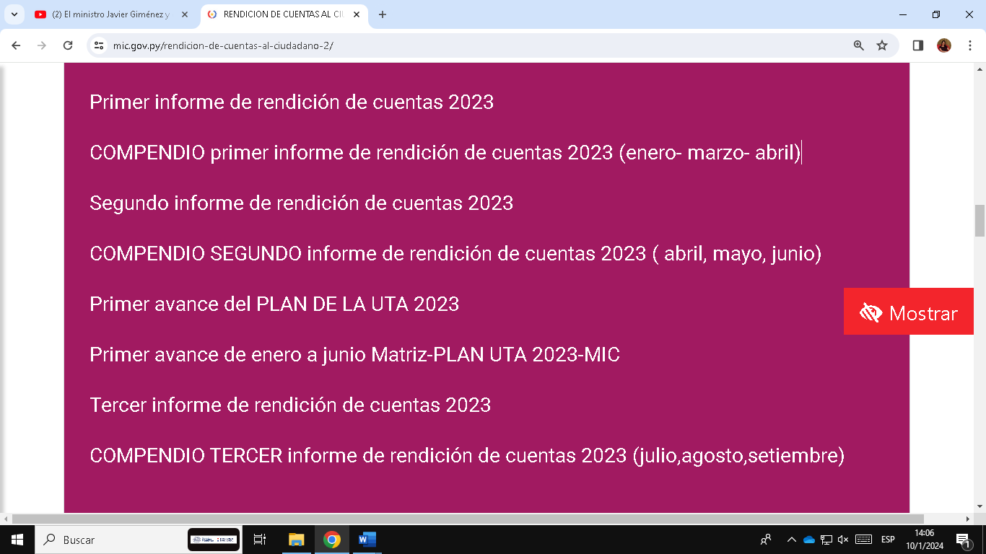  https://www.mic.gov.py/wp-content/uploads/2023/11/Tercer-informe-de-rendicion-de-cuentas-2023.pdf  se agrega en lace del último informe del CRCC publicado en la página del MIC y fotografía de la reunión
Audiencias públicas
Realizar las audiencias teniendo en cuenta el público meta | Número de audiencias y asistentes | N/A
Medios de comunicación
Cobertura de los medios | Monitoreo del alcance de cobertura de medios.  A cargo de la Dirección de Comunicación Social del MIC consistente en: Digitales, RRSS y medios impresos ABC-UH-La Nación y 5 Días | https://foco.lanacion.com.py/2024/01/10/paraguay-iman-para-los-negocios/?_gl=1*d8tyxg*_ga*MTI3MzU0NDg2NC4xNjQyMDkyODk3*_ga_Q77GPGY3HP*MTcwNDk3NDU3Mi4xMjAuMS4xNzA0OTc0NjA4LjI0LjAuMA..  https://www.lanacion.com.py/negocios/2024/01/02/mic-proyecta-aumentar-mano-de-obra-duplicando-inversiones-en-2024/  https://www.lanacion.com.py/negocios_edicion_impresa/2023/12/29/mas-de-4100-nuevas-empresas-fueron-abiertas-este-ano/  https://www.abc.com.py/nacionales/2023/09/08/dia-de-la-industria-ministro-anuncia-500000-nuevos-puestos-de-trabajo/  https://www.abc.com.py/economia/2023/08/17/mic-javier-gimenez-asumio-como-ministro-y-presento-a-sus-viceministros/  https://www.abc.com.py/economia/2023/11/06/intn-se-integra-al-sistema-del-mic-para-facilitar-exportacion-bajo-regimen-de-maquila/  https://www.abc.com.py/economia/2023/12/14/mic-reporta-mas-de-us-300-millones-de-inversiones-con-ley-de-incentivos-al-cierre-de-noviembre/  https://www.ultimahora.com/industria-busca-impulsar-el-desarrollo-de-empresas-anclas  https://www.ultimahora.com/estado-busca-enfatizar-empleo-y-desarrollo-industrial
Redes sociales
Cobertura en redes sociales | Reportes de tráfico  En el año 2023 se registraron esta cantidad de publicaciones de acuerdo a las analíticas:  • www.mic.gov.py: 593 publicaciones de materiales periodísticos  • Facebook: 1.095 publicaciones e historias.  • Instagram: 1.065 posteos, reposteos e historias.  • Twitter: 1.252 tweets, retweets.  • Youtube: 131 videos publicados | Publicaciones disponibles en redes sociales oficiales del MIC.  En redes sociales disponemos las siguientes plataformas:  Página web institucional  Facebook  Instagram  X  Youtube
Productos comunicacionales
Materiales de socialización en diferentes formatos  Facilitar el acceso de la información al ciudadano y la interacción con el Estado. | Cantidad de materiales producidos.  Número de herramientas creadas y mantenimiento de plataformas tecnológicas.  Videos institucionales pueden encontrarse en el canal de YouTube y RRSS del MIC  Revistas semanales informativas remitidas a todas las dependencias del Ministerio de Industria y Comercio del ejercicio 2023 | https://drive.google.com/drive/folders/19YpWD6jh-lYY0YgzlTLBG1dp_uMRxcWC?usp=drive_link  https://drive.google.com/drive/u/2/folders/19YpWD6jh-lYY0YgzlTLBG1dp_uMRxcWC  https://www.youtube.com/channel/UCRWL63zAFIL0wkRqqW972bA
Verificación de satisfacción del público
Verificación de satisfacción del público objetivo | Número de encuestas realizadas.  -Encuesta de satisfacción incluida en portal acceso a la información pública.  -Encuesta de la Cámara Paraguaya de Comercio Electrónico (CAPACE), Universidad Americana, con apoyo del Viceministerio de MIPYMES del Ministerio de Industria y Comercio (MIC), estrategias y acciones que apunten a la adopción de tecnología digital para promover y mejorar el comercio electrónico a nivel país.  -Encuesta con apoyo del MIC, innovación, sostenibilidad, digitalización y comercio de las MIPYMES en Iberoamérica.  -Encuesta a funcionarios permanentes, comisionados y contratados del MIC, relacionados a la Unidad de Transparencia y Anticorrupción. | 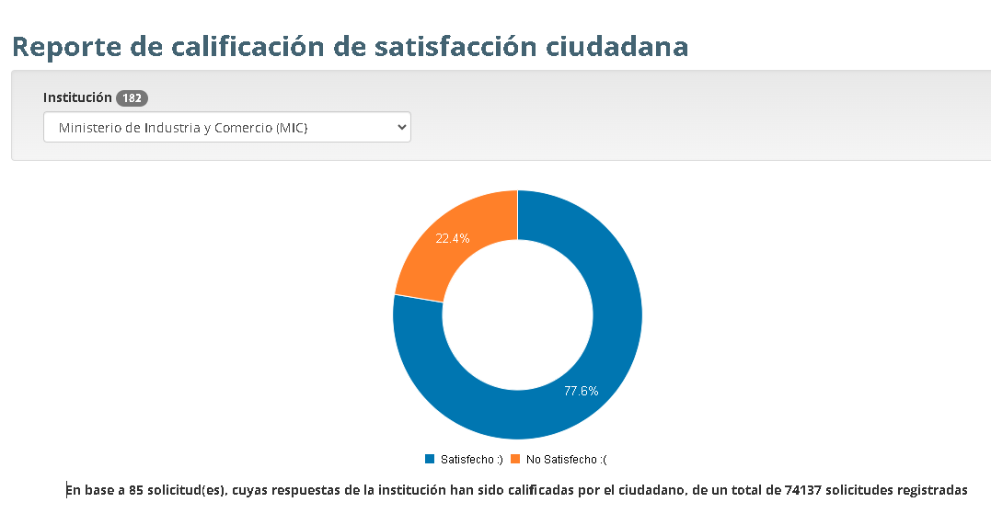  https://informacionpublica.paraguay.gov.py/portal/#!/estadisticas/satisfaccion  https://www.laprensaparaguay.com/2023/09/11/capace-y-mic-realiza-encuesta-para-medir-la-madurez-digital-en-el-pais/  https://www.mic.gov.py/mipymes-nacionales-pueden-participar-de-una-encuesta-iberoamericana-sobre-innovacion-digitalizacion-internacionalizacion-y-sostenibilidad/  https://docs.google.com/forms/d/e/1FAIpQLScsQbmsFrEsRV5Jwa-8wklrXpFQrMxGcFcuPTspwZcrXvdj2g/closedform

